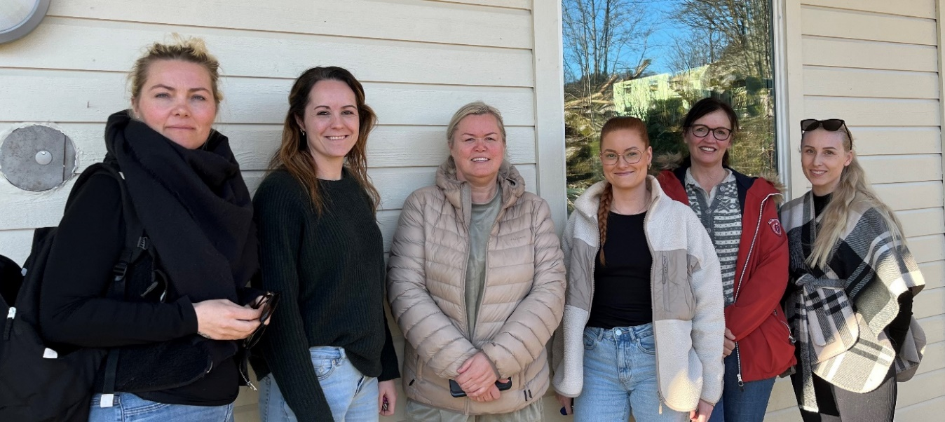

Fra venstre: Evy Alice Moi, Ingrid Klungland Svindland(**leder**) Hilde KKØ, Synne Fredriksen, Hanne Marie Tesdal.

Forfall: Pia Nærem

Fra administrasjonen er også Linda Gursli og Mariann H. Rasmussen.

**Hva er SU?**

Det er en forkortelse for samarbeidsutvalget, som er et lovpålagt utvalg som alle barnehager må ha. Tanken er at SU skal skape et samarbeid mellom de ulike delene av en barnehage, og skal derfor representere likt antall foreldre og ansatte.

Disse kan dere ta kontakt med om små og store utfordringer, ris eller ros til barnehagen, ting dere lurer på. Så kan de ta det med på møte å løfte frem din sak.

|  |  |  |  |
| --- | --- | --- | --- |
| **Navn:** | **e-post** | **Telefon nr** | **Tittel** |
| **Ingrid Rasmussen** | [ingridklungland@hotmail.com](mailto:ingridklungland@hotmail.com) | 95784578 | **Leder** |
| **Synne H. Fredriksen** | [synnefredriksen1@hotmail.no](mailto:synnefredriksen1@hotmail.no) | 40622739 | **Foreldre** |
| **Pia Nærem** | [pia_haua@hotmail.com](mailto:pia_haua@hotmail.com) | 47358038 | **Foreldre** |
| **Espen Kjørmo** | [**espen2011@hotmail.com**](mailto:espen2011@hotmail.com) |  | **Vara** |
| **Ansatte:** |  |  |  |
| **Evy Alice Moi** |  |  | **Ansatt** |
| **Hanne Marie Tesdal** | [hanne.marie.tesdal@dabb.no](mailto:hanne.marie.tesdal@dabb.no) | 97516321 | **Ansatt** |
| **Hilde KKØ** | [fuglereiret@hammerenbarnehage.no](mailto:fuglereiret@hammerenbarnehage.no) | 41293566 | **Ansatt** |
| **Linda Gursli** | [linda@hammerenbarnehage.no](mailto:linda@hammerenbarnehage.no) | 97764206 | **Sekretær** |
| **Mariann H.Rasmussen** | [mariann@hammerenbarneahge.no](mailto:mariann@hammerenbarneahge.no) | 95335033 |  |